M2274 Scheda creata il 28 gennaio 2024
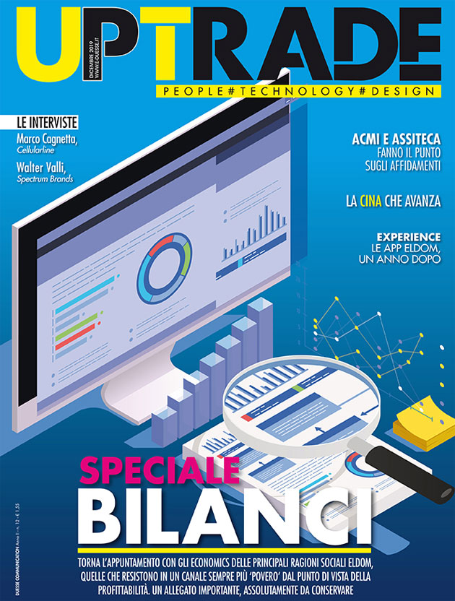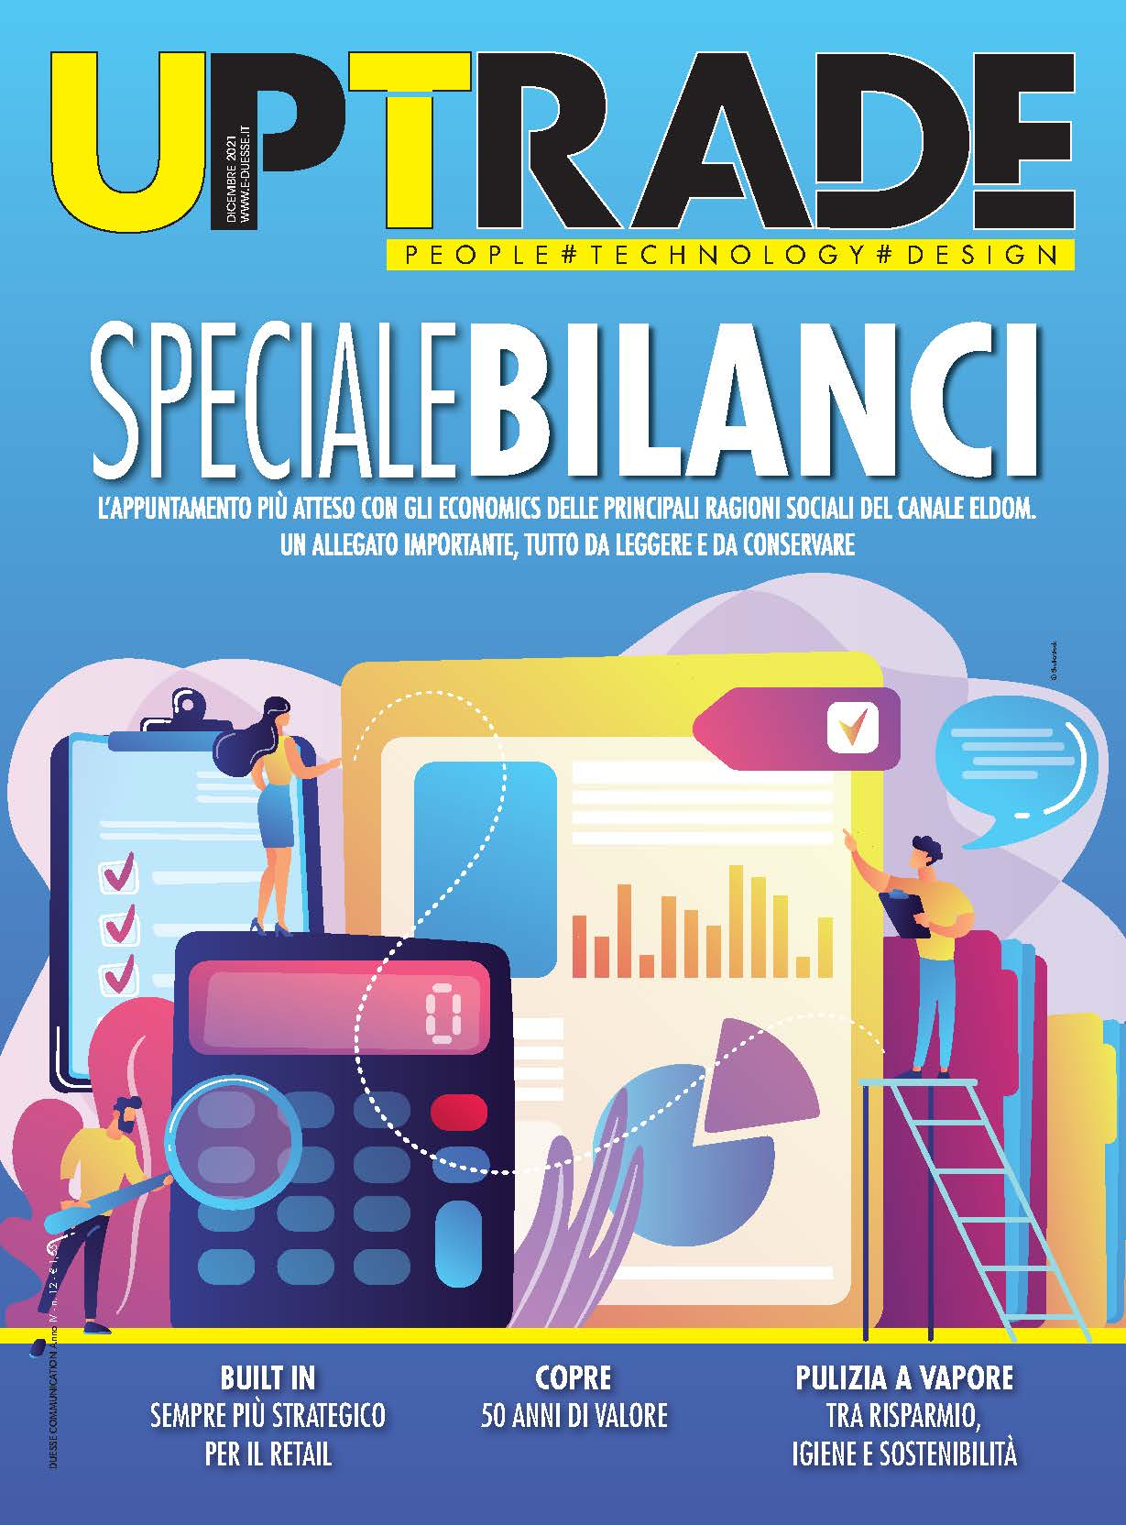
Descrizione storico-bibliografica
*Up trade : people, technology, design. I bilanci ... del canale Eldom. – 2018. - [Milano] : Duesse Communication, [2019]. – 1 volume : ill. ; 32 cm. ((Annuale. – BVE0861396
Titolo alternativo: I *bilanci ... del canale Eldom

*Up trade : people, technology, design. Speciale bilanci. – 2019- . - [Milano] : Duesse Communication, [2019]- . - volumi : ill. ; 32 cm. ((Annuale. – Contenuto in: Up trade. – Disponibile anche online

Soggetto: Prodotti elettronici - Distribuzione - Italia - Periodici
Classe: D338.47683830945

Volumi disponibili in rete 2021-

Informazioni storico-bibliografiche
L’esclusivo speciale Bilanci, con gli economics delle principali ragioni sociali eldom, è allegato al numero di dicembre di UpTrade, scaricabile gratuitamente da Apple Store e Google Play. Ad ‘accompagnare’ l’allegato, un approfondimento sulla rivista dedicato al tema degli affidamenti e alla politica sempre più ‘accorta’ delle compagnie che assicurano il credito. Non solo, UpTrade presenta i ‘nuovi’ nomi/brand del canale che sempre più occupano spazio sui lineari dei punti vendita e che, come leggerete, molto hanno a che fare con la loro terra di origine: la Cina. A un anno di distanza dalla prova effettuata, torniamo invece a monitorare le App eldom per scoprire – in dodici mesi – in che modo l’ingaggio della propria clientela è stato migliorato mediante l’utilizzo di questi strumenti. Le interviste del numero sono fatte a Marco Cagnetta, ceo sales&marketing di Cellularline, e a Walter Valli, sales director Appliances di Spectrum Brands. https://www.e-duesse.it/cons-electronics/uptrade-e-online-con-lo-speciale-bilanci/

